EDITORIAL
Ce mois-ci, on y est !!! Encore quelques réglages à assurer et on pourra affronter le public.
Le travail accompli depuis début septembre va porter ses fruits et chacun d’entre nous va donner le meilleur de lui-même pour qu’A PORTEE DE VOIX réussisse pleinement ce premier concert de la saison et dernier de l’année.
Pour ce faire, ré-écoutez le plus souvent possible, pour ceux qui le peuvent, les fichiers qui sont à votre disposition. Une demi-heure tous les jours serait un bon complément aux répétitions.
Quelques petits rappels avant concert :
- Ne pas s’en faire une montagne à l’avance, le public, composé de nos relations aux uns et aux autres, est naturellement complaisant. Ce n’est cependant pas une raison pour ne pas se préparer correctement.
- Essayez au maximum de mémoriser les textes de façon à pouvoir regarder le plus possible votre chef unique donc préféré (Il rêve de cette centaine d’yeux (en comptant lentilles et lunettes) ne regardant que lui !).
- Classez soigneusement vos partitions dans l’ordre de leur interprétation au concert (cet ordre sera précisé au cours de la répétition du jeudi 2).
- Pensez (dès les répétitions, ce ne pourrait être qu’un rêve !) à ne pas parler entre les chants (si c’était bien, les applaudissements le prouvent ; si ce n’était pas bien, c’est trop tard) et à sourire en chantant.
D’ici le 19 décembre, il y aura quatre répétitions. Autrement dit, il ne faudra pas perdre de temps en petits papotages qui seront encore mieux appréciés avant ou après les répétitions.
Et au cas où je n’y penserai pas à la fin du repas du 19 décembre, à tous, de joyeuses fêtes de fin d’année.
LES ECHOS DU BUREAU
Point sur les cotisations:
Nous comptons 47 choristes plus le Chef de chœur,
AG OMNISPORTS du 19 novembre 2010
L'assemblée générale a eu lieu le 19 novembre dans la Salle Etienne Landais.
La présence des adhérents de la chorale (13) est bonne mais peut être améliorée. Cette assemblée générale a validé la création de la section chorale.
Fonctionnement de notre nouvelle section
Nous avons désigné un président ou responsable de section, Yannick, un trésorier, Michel et une secrétaire, Annie.
Nous avons commencé à élaborer le budget provisionnel pour la saison 2010/2011.
Une assemblée générale constitutive aura lieu le 13 janvier 2010 pour définir le fonctionnement de la section chorale et valider la désignation du président, du trésorier et de la secrétaire dans l'attente d'une nouvelle élection lors de l'Assemblée Générale de fin de saison 2010/2011.
Nous terminerons cette Assemblée Générale par la traditionnelle galette des rois.
La section chorale sera représentée aux réunions omnisport par Yannick en qualité de titulaire et Alain, Michel et Annie comme suppléants.
Lors de ces réunions nous ferons un compte rendu de l'activité de notre section.
Participation de la chorale à la tenue du foyer
Le foyer est le cœur de la vie associative et chaque section se doit de participer à son fonctionnement.
Pour assurer celui-ci, une douzaine de volontaires est nécessaire sur un week-end pour les trois demi-journées du samedi après midi au dimanche après-midi. Selon les places disponibles, nous aimerions faire une première permanence un week-end en février 2011.
Préparation du Concert du 19 décembre 2010
Comme chaque année, nous avons besoin de petites mains pour confectionner des gâteaux et de bénévoles pour préparer la salle (le dimanche matin vers 10 H), mais aussi pour tenir le bar et vendre les gâteaux pendant le concert et surtout à l'entracte.
Nous n’avons plus que peu de temps pour y réfléchir, alors pensez-y et sollicitez des volontaires.
A la fin du concert, un pot de convivialité sera offert à nos invités, et la chorale «A portée de voix» terminera la soirée au restaurant «Le Relais de la Bougrière».
Les Concerts
Le concert du 19 décembre 2010 débutera à 15 H avec nos invités, la chorale «Tutti Frati» et la chorale des Marsauderies.
Le rendez-vous à la Maison de Quartier de Doulon sera à 13 H 30 pour la mise en place des chants communs (Tibie Païom et Douce nuit).
Le 15 mai, nous inviterons les Voix du Nord qui nous ont accueillis en juin dernier et peut être une autre chorale.
En dehors de ces dates, si vous connaissez des chorales qui pourraient nous inviter pour un concert, n’hésitez pas à prendre contact et donner les coordonnées du chef.
LE CALENDRIER des ACTIVITES
Le mois de décembre 2010 ne comporte que peu de dates, mais toutes importantes:
- Jeudi 2 décembre 2010:
Travail d’ajustement sur Amazing grace, Douce nuit et Dégénération.
Reprise de Señora Doña Maria, O Freedom, Le chant des marais, Les lionnes, Jacob’s ladder, L’harmonieux vigneron.
- Mardi 7 décembre 2010:
Répétition spéciale Il est bel et bon.
Mise en place du début à Plairsis.
- Jeudi 9 décembre 2010:
Amazing grace, Douce nuit, Dégénération, O Freedom, Le chant des marais, Les lionnes, Jacob’s ladder, L’harmonieux vigneron, Señora Doña Maria, Tibie Paiom.
- Mardi 14 décembre 2010:
Répétition pour tous en prévision du concert :
Au menu : Amazing grace, Douce nuit, Dégénération, O Freedom, Le chant des marais, Les lionnes, Jacob’s ladder, L’harmonieux vigneron, Señora Doña Maria, Tibie Paiom.
- Jeudi 16 décembre 2010:
Répétition Générale : Amazing grace, Douce nuit, Dégénération, O Freedom, Le chant des marais, Les lionnes, Jacob’s ladder, L’harmonieux vigneron, Señora Doña Maria, Tibie Paiom.
- Dimanche 19 décembre 2010
Rendez vous à 10 H à la Maison de Quartier pour la mise en place de la salle et du bar.
Rendez-vous à 13 H 30 pour la mise en place des chants communs.
A l’issue du concert, convivialité autour d’un verre avec nos invités, rangement de la salle et repas à LA BOUGRIERE.

LE SITE ET LE FORUM
A PORTEE DE VOIX
Le site est accessible à l’adresse suivante http://aporteedevoix.servhome.org/ et vous pouvez, à partir de la partie privée, accéder au forum
Rappel : Pour mettre à jour et rafraîchir le trombinoscope nous profiterons du concert du 19 décembre pour faire une belle photo de groupe et ajouter la trombine des nouvelles et modifier éventuellement celle de ceux qui le souhaiteraient.
Attention : répétition pour tous le mardi 14 décembre pour mieux préparer le concert.
Toute idée étant bonne à prendre, le webmaître compte sur tous pour les suggestions.
De même, vous pouvez proposer de rédiger une page ou une partie de page du site, lui adresser et il se chargera de l’intégrer dans celui-ci.
Le webmaître s’interroge sur la nécessité de maintenir le forum compte tenu de la faible fréquentation et du peu de nouveauté proposée.
L’idée de rénovation du site est toujours en cours de gestation.

QUOI DE NEUF A LA ST MEDARD
En visitant régulièrement le site, vous découvrirez toutes les activités des différentes sections :
http://www.saintmedard-nantes.fr/
L’Assemblée Générale à laquelle treize d’entre nous ont participé a eu lieu le vendredi 19 novembre.
Elle a acté la création de la section chorale.
Dominique ALLAIS a été salué et remercié pour ses nombreuses années d’investissement et de dévouement au moment où il souhaite prendre un peu de recul.
Bernard LEGENDRE a rappelé qu’il souhaitait lui aussi transmettre le flambeau à un nouveau Secrétaire.
Le bureau omnisport rappelle le nécessaire engagement de chacun au bon fonctionnement de l’association et axe le travail de l’année à venir sur un rafraîchissement des statuts, tout en continuant à avancer sur le projet 2015 présenté lors du 80ème anniversaire.
Le coin des gourmands et des gourmets
Deux recettes ce mois-ci, serait ce que les fêtes approchent ?
CREME BRULEE (Annie)
Ingrédients pour 6 personnes :
7 jaunes d’œufs,
3 gousses de vanille,
150 g de sucre semoule,
2 dl de lait,
7 dl de crème fleurette
Cassonade
Préparation
Ouvrir les gousses de vanille. Raclez les graines et les déposer dans une terrine. Ajouter les jaunes d’œufs. Mélanger. Verser le sucre. Fouetter. Ajouter le lait. Incorporer la crème et mélanger.
Passer cette crème à la passoire très fine. Laisser reposer 1 heure. Ecumer. Remplir les cassolettes, cuire au bain-marie, four à 170° pendant 25 à 30 minutes. La crème doit être prise mais encore tremblante.
Laisser refroidir au réfrigérateur. Poudrer régulièrement la surface des crèmes froides avec la cassonade. Chauffer avec un fer à caraméliser ou un petit chalumeau jusqu’à caramélisation.
Servir frais
Chocolats de Noël (Armelle)
(recette Tuperware)
Ingrédients :
- 200 g de chocolat noir
- 100 g de chocolat au lait
- 75 g de végétaline
- au choix : raisins secs au rhum, noisettes, noix de coco, … .
Préparation :
Dans le bol du mélangeur, casser les chocolats en morceaux et recouvrer les d’eau bouillante et laisser fondre sans remuer.
Lorsque le chocolat est mou, jeter l’eau.
Ajouter la végétaline chaude et mélanger le tout.
Verser cette préparation dans la pomme décors (ou poche à douille) et garnir les moules à bouchées.
Mettre au réfrigérateur pendant 1 H 30.
La rubrique SUDOKU
Solutions du n°22
Niveau facile
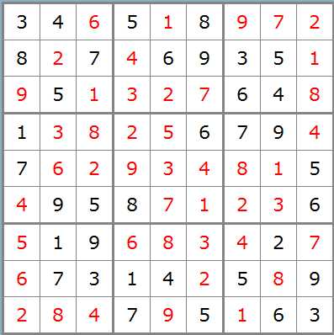
Niveau moyen
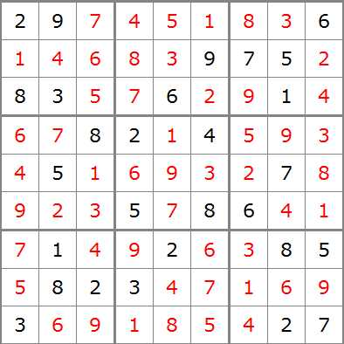
Niveau difficile


Diabolique

Et trois nouvelles grilles
Facile
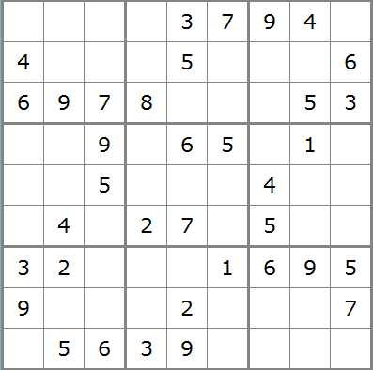
Moyen
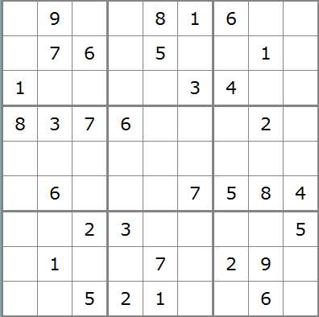
Difficile
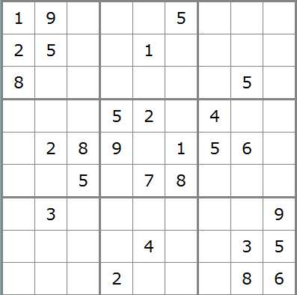
Diabolique
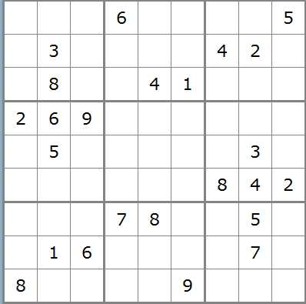
Solutions en 2011.
Les Mots croisés
Solution du n°22
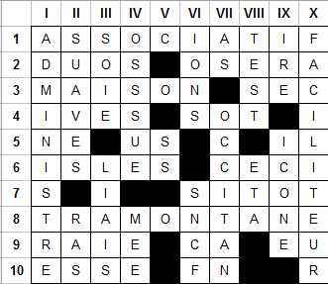
Pas de place ce mois-ci pour une nouvelle grille, les cuisinières ont souhaité vous aider à préparer les fêtes.
Mais les cruciverbistes retrouveront de nouveaux problèmes l’an prochain.

